1. 平台号生成规则（15位）

所有在平台活动的角色都是用一条平台号体系，规则如下：

BR1+BR2+BR3+000000

BR1：地区识别码（见附件<地区识别码表>，根据手机号识别地区）

BR2：教师1，学生为2

BR3：注册年份后两位（比如2016，BR3=16）

1. 试题编号（后台ID即可）

待审核试题编号

平台题库试题编号

学校题库试题编号

教师题库试题编号

1. 用户所在地区识别：

用户在注册时，获取的网络地址（可精确到市），如果用户绑定了学校，则变更 为第一个学校的地区地址（精确到省市县）

1. 题库内容
   1. 试题难易度

极难：压轴题

较难：

中等：

较易：

极易：送分/基础题

* 1. 试题共享范围

平台题库、学校题库、教师题库（个人题库）

* 1. 科目
* 语文
* 数学
* 英语
* 物理
* 化学
* 生物
* 历史
* 政治
* 地理
  1. 题型
* 单选题
* 多选题
* 不定项选择题
* 判断题
* 判断改错题
* 填空题
* 解答题
* 计算题
* 综合题
* 实验探究题
* 作图题
  1. 其他字段说明：

上传人：自动读取进行上传操作的用户名

编号：系统自动分配的试题编号

是否关联知识点：是或否，试题关联知识点的情况

纠错次数：试题被成功纠错的次数

试题出处：由题库管理下的题库设置模块中的<试题出处设置>引入

时间：

引用次数：试题被下载、加入试卷的总次数。

1. 审核
   1. 试题审核及试题纠错类型
      1. 不通过原因及纠错类型：

* 解析不正确
* 题干不正确
* 试题重复
* 其他
  1. 学校审核
     1. 不通过原因：
* 查证无此学校！
* 办学许可证证件不清晰！
* 身份证证件不清晰！
* 身份证无效或过期！
* 邮箱无效！
* 电话无效！
* 其他

1. 在线编辑试题（待调整）

添加试题、编辑试题时，分为三个小模块，如下图所示：

单选题：

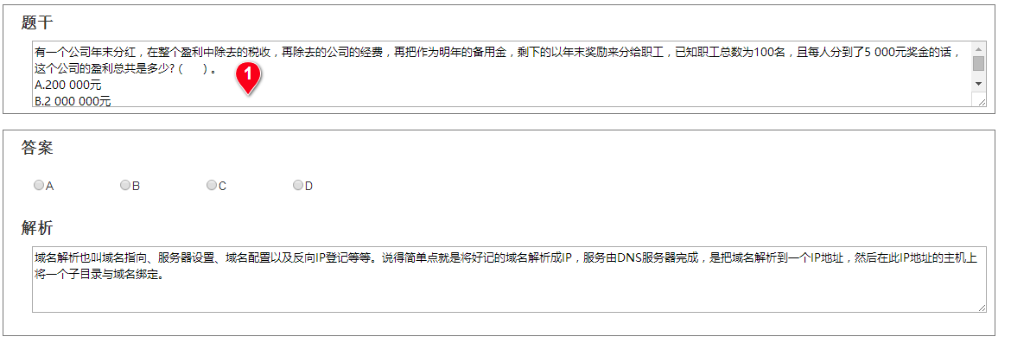

多选题：

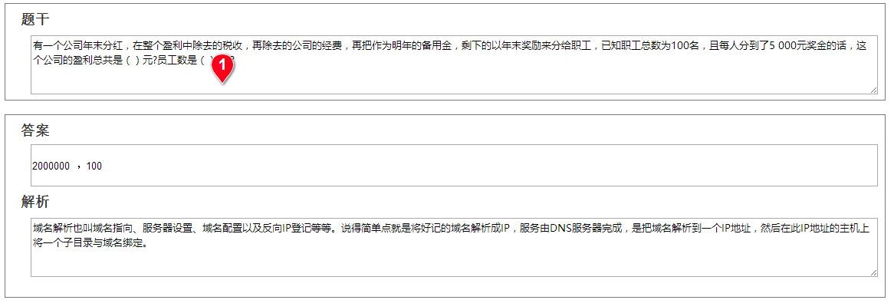

判断题：



填空题：



问答题：

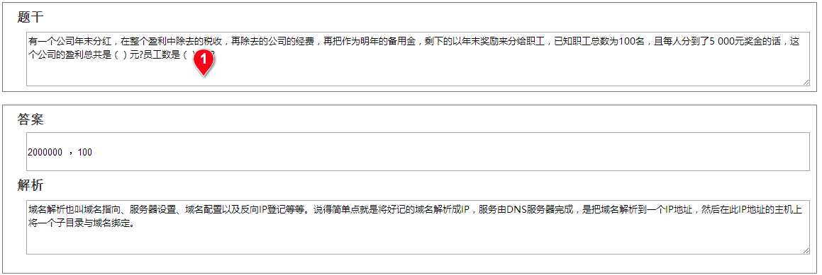

1. 课后作业改为任务奖励的方式向学生下达任务

任务激励制度一定要围绕学生心理设计。

1. 纠错错误类型
2. 题干错了
3. 答案错了
4. 排版错了
5. 解析错了
6. 其他

错误描述，200字以内，必填项。

1. 账户角色说明
   1. 登录

所有账号只能一人同时在线，任何其他人登录都会下线当前在线账号，提示“账号已在其他地区登录，如非本人操作，请修改密码重新登录！”

* 1. 账号密码
     1. 学校账号：邮箱名字（不包含@及后面的部分）+0000
     2. 学生账号：手机号后4位+0000
     3. 教师站好：手机号后4位+0000

1. 知识点和章节点结构说明：
   1. 知识点结构：

科目→学部→一级知识点→二级知识点→三级知识点

* 1. 章节点结构：

教材版本→章→节→小节...

1. 一键换题规则：

点击后，随机更换试题：

如果选择的是章节：则同章节下随机换题；

如果是选择的知识点智能组卷：则同知识点下随机换题；

如果选择的是真题，换题的规则：

1.试题所属章节点

2.试题所属知识点

3.试题难度

4.试题正确率

根据以上1-4条规则，进行优先替换，序号越小优先级越高，如果均没有以上相同 的试题，则不进行换题。

1. 学校认证
   * 1. 认证入口：
        1. 官网首页
        2. 教师登陆后认证
        3. 后台管理员添加
     2. 账号：邮箱作为账号
     3. 密码：密码会同步发送到邮箱中（示例：123@126.com，则密码为123+0000）
2. 题库说明
3. 在题库的筛选显示界面中，学校题库仅仅是一个范围筛选的标签，方便教师筛选本校的试题。

平台题库：显示全部所有试题；

学校题库：显示本校标签的所有试题；

教师题库：显示所有自己收藏及自己添加的试题

1. 在添加试题时，所有教师添加的试题都必须是全平台共享。学校和后台人员均可以进行审核。
2. 纠错试题

教师上传的试题会有教师个人、学校标签，纠错时，本人、学校、后台业务人员均可以编辑试题，任意角色编辑均会向作者、学校发送通知消息。

通知消息“编号XXX的试题已被纠错。”

1. 章节点关联知识点

章节点之关联当前选择的章节点，但是在筛选试题时，如果选择了这个章节点，则其会通过关联的知识点，查询其知识点及子节点下的所有试题。（向下查询兼容）

1. 添加教师

学校添加教师时，添加的手机号仅仅是通讯作用，其账号是通过身份证绑定的手机号（自行注册）进行登录。

1. 教师名称

所有在引用教师名称的地方均使用教师名称+手机号的方式；

1. 组卷备注

所有组题学科中，除了基本语数英物化生史地政之外，增加理综和文综两项。